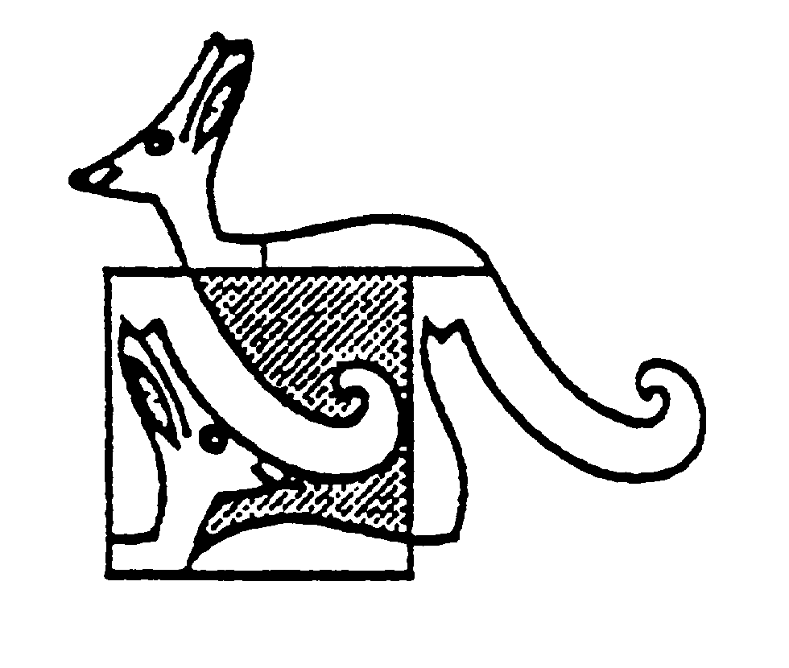

МЕЖДУНАРОДНЫЙ МАТЕМАТИЧЕСКИЙ КОНКУРС

«КЕНГУРУ – МАТЕМАТИКА ДЛЯ ВСЕХ»

Правила проведения конкурса «Кенгуру» в России

Организатором конкурса в России является Институт продуктивного обучения РАО. Непосредственное руководство проведением конкурса в России осуществляет Российский оргкомитет конкурса «Кенгуру» совместно с Центром технологии тестирования «Кенгуру плюс».

1. Участники конкурса
1.1. Участие в конкурсе – добровольное.
1.2. К участию в конкурсе, без предварительного отбора, допускаются все учащиеся 3–10 классов общеобразовательных учебных заведений, оплатившие организационный взнос. Размер организационного взноса устанавливается Российским оргкомитетом конкурса и не может превышать величину, рекомендованную ассоциацией «Кенгуру» без границ».
1.3. В конкурсе могут принимать участие второклассники, в этом случае они решают задачи, предназначенные для учащихся 3 – 4 классов.
1.4. От уплаты организационного взноса освобождаются участники конкурса из детских домов и школ при лечебных учреждениях.
2. Проведение конкурса
2.1. В регионах России действуют представительства Российского оргкомитета – Региональные оргкомитеты. Решение об участии образовательного учреждения (ОУ) в конкурсе принимает администрация ОУ, назначающая школьного организатора для непосредственного руководства проведением конкурса в школе.
2.2. Школьный организатор собирает индивидуальные заявки и организационные взносы от учеников своей школы и передает их в установленные сроки в Региональный оргкомитет. Накануне конкурса школьный организатор в соответствии со своей заявкой получает в Региональном оргкомитете (у районного организатора) материалы конкурса: пакет с заданиями, бланки ответов и сертификаты участников (задания выдаются в запечатанном пакете) и инструкции.
2.3. Конкурс проводится во всех школах в один и тот же день, в третий четверг марта (в 2010 году – 18 марта). Время и место проведения конкурса в ОУ определяет администрация школы. Желательно проводить конкурс в утренние часы.
2.4. Перед началом конкурса каждый участник получает бланк ответов, в который все участники вносят свои личные данные. После этого, в присутствии всех участников, вскрывается пакет с заданиями, и каждому участнику конкурса выдается бланк с задачами, соответствующий его возрастной группе. Время проведения конкурса - 1 час 15 минут. Правила и порядок проведения конкурса изложены в инструкциях школьному организатору и дежурному по кабинету.
2.5. После конкурса бланки ответов, список участников и анкета школьного организатора передаются в региональный оргкомитет (районному организатору).

3. Подведение итогов
3.1. Работы всех участников конкурса поступают в Российский оргкомитет где осуществляется компьютерная проверка. По результатам этой проверки формируются списки всех российских участников каждой параллели. На основе этих списков составляются ведомости, которые поступают в мае в каждое ОУ, принявшее участие в конкурсе. Каждое ОУ получает сертификат от Российского оргкомитета, подтверждающий его участие в конкурсе.
3.2. Российский оргкомитет имеет право не включать в общий список тех участников, чьи работы были доставлены в региональный оргкомитет с нарушением сроков без уважительных причин.
3.3. В целях обеспечения достоверности и объективности результатов конкурса, как Российский оргкомитет, так и Региональные оргкомитеты контролируют соблюдение правил всеми участниками. По итогам этого контроля могут быть дисквалифицированы (исключены из списков участников) как отдельные учащиеся, так и целые параллели школ, в которых зафиксированы грубые нарушения правил проведения конкурса. Решение о дисквалификации может быть обжаловано в Региональном оргкомитете.
3.4. Все работы участников конкурса хранятся в Российском оргкомитете (или Межрегиональном оргкомитете, в котором осуществлялась проверка) до 1 октября текущего года. До этого момента соответствующие оргкомитеты рассматривают претензии, возникшие по результатам проверки (отсутствие результатов участника в школьной ведомости, сомнения в точности проверки и т.п.).

4. Награждение победителей
4.1. Награждение победителей российского и регионального уровня осуществляется Российским и региональными оргкомитетами. Завершающий этап конкурса – организация летних математических лагерей. Путевки в них распределяются Региональными оргкомитетами в пределах квот, выделяемых Российским оргкомитетом. При выборе кандидатов на поездку в лагерь Региональный комитет имеет право провести второй тур конкурса.

Тюменский областной государственный институт развития регионального образования
Российский оргкомитет «Кенгуру» (г.Санкт-Петербург),
Новосибирский Межрегиональный оргкомитет интеллектуальных конкурсов

